Beh zdravia, porozumenia a nádeje 2017
.

Dátum: 27. 05. 2017 ( sobota )
Miesto: Divín, okres Lučenec, Zichyho kaštieľ
Ročník: 4.
Štart: od 9:30 hod. , hlavná kategória 10:30 hod.
Dlžka trate: 20 km, 10 km, junior beh 4 km, žiaci 450 m, baby beh 200m
Hobby beh ( vyhliadková prechádzka )

Organizátor: Obec Divín, Kultúrna komisia a OSSKP Divín

Prezentácia : od 08:00 do 09:30 hod. na nádvorí Zichyho kaštieľa

Štartovné : Kategórie ( A – H ) - 7 EUR
Junior beh, žiaci, hobby - 1 Eur

Štartovné zahŕňa : 0,5 l kofola / pivo
porcia guľáš / kapustnica
ovocie
sladkosť pre žiakov, juniorov a baby beh
účastnícky list a spomienkový predmet

Viac informácií : OSSKP Divín, 047/4512 558, 047/4370 924, 0948 371 198
Na internetovej stránke : beh.sk, divin.sk

Prihlásiť sa môžete telefonicky na čísle 0948 371 198, 047/4370 924, 047/4512 558, e- mailom : beh@divin.sk alebo v deň akcie na nádvorí Zichyho kaštieľa

Kategórie:
Muži 20 km / A – do 40 rokov, B – nad 40 rokov/
Muži 10 km / C – do 40 rokov, D – nad 40 rokov /
Ženy 20 km / E – do 40 rokov, F – nad 40 rokov /
Ženy 10 km / G – do 40 rokov , H - nad 40 rokov/
Junior beh / I - chlapci , J - dievčatá 15-18 rokov /
Žiaci / K –chlapci, L – dievčatá do 14 rokov /
Baby beh / Včielky/ deti MŠ do 6 rokov
Hobby beh – vyhliadková prechádzka (rekreační bežci)

Trať : 20 km ORANŽOVÁ

ŠTART ( kaštieľ) - Lazná ulica – (modrá turistická značka ) Divínske lazy – Chata pod Javorom – Budinské lazy – Jasenie – Pomník – ( žltá turistická značka ) smer Budiná – Lipiny – Cintorínska ulica – Jilemnického ulica – CIEĽ ( kaštieľ )

Prevýšenie : 555 m
Znížené stúpanie : 559 m
Minimálne stúpanie : 263 m
Maximálna nadmorská výška : 759 m
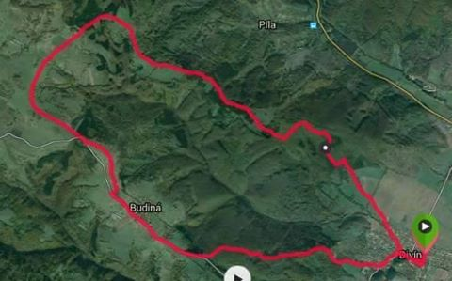

Trať : 10 km ŽLTÁ

ŠTART ( kaštieľ) - Lúčna ulica – Potočná ulica – smer priehrada – háj – slepačiareň – druhý okruh cez háj – okolo priehrady – do hája a pri slepačiarni návrat do obce cez - Potočná ulica – Lúčna ulica - CIEĽ ( kaštieľ )

Prevýšenie : 187 m
Znížené stúpanie : 182 m
Minimálne stúpanie : 253
Maximálna nadmorská výška : 353 m

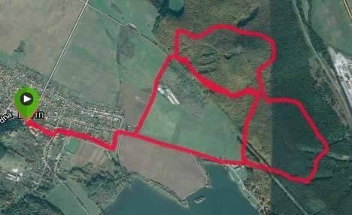

Trať : 4 km MODRÁ

ŠTART ( kaštieľ)- vľavo na Lazná ulica – pokračuje na vinice – smer háj – slepačiareň – Potočná ulica – Lúčna ulica – CIEĽ ( kaštieľ)

Prevýšenie : 62 m
Znížené stúpanie : 64 m
Minimálne stúpanie : 256 m
Maximálna nadmorská výška : 310 m
